Пән: математика Мектеп:Нұр-Сұлтан қаласы.№72 мектеп -лицей

Ұзақ мерзімді жоспар бөлімі:2А 10 көлеміндегі сандарды қосу және азайту.
Мұғалімнің аты-жөні:Бакимбаева Ж.И.
Сабақ тақырыбы 2.1.Сандық және әріптік өрнектер.
Осы сабақта қол жеткізілетін оқу  мақсаттары | 1.2.1.1.Санды өрнектерді(қосынды, айырма) құрастыру,жазу, оқу және ажырату.
Сабақ мақсаттары: | Барлық оқушылар: қосу және азайту амалдарына санды өрнектер  құрастырады және жазады,қосынды мен айырманы ажыратады.  Көптеген оқушылар: қосынды мен айырманы салыстырады..  Кейбір оқушылар: өз бетімен өрнектер құрастырады, мәнін табады,дәлелдейді.
Тілдік мақсаттар. | Пәнге тән лексика мен терминология: санды өрнек,қосынды,айырма  Диалог пен жазу үшін пайдалы сөздер мен тіркестер:  -Санды өрнек дегеніміз не?  -Санды өрнек екенін дәлелде?
Құндылықтарды дамыту | «Зайырлы қоғам және жоғары руханият»құндылығын басшылыққа ала отырып ,бірін –бірі тыңдау көмектесу,бірлесе жұмыс жасау мәдениеті қалыптасады.
Пәнаралық байланыс | Көркем еңбек, сауат ашу
Бастапқы білім | Қосудың ауыстырымдалық қасиеті,0және 1 дің қасиетін қолдану.
Сабақтың жоспарланған кезеңдері | Сабақтағы әс-әрекеттер
Сабақтың басы Психологиялық ахуал.  Оқу міндетін қою |  | Санамақ 1-дегенім билік,  2-дегенім ерік,  3-дегенім үміт,  4- дегенім-талап,  5-дегенім-бірлік,  6-дегенім-арман,  7-дегенім-жігер,  8-дегенім-сенім,  9-дегенім-талғам,  10-дегенім-өзім,бәрі білер кезім.  -Балалар санамақ сендерге ұнады ма?  Бинго шарларындағы сандар арқылы топқа бөлінеміз  -Сандарды не үшін пайдаланамыз?  «БИНГО»ойынын ойнаймыз. Бинго ойынын бастамас бұрын бәріміз билет сатып алайық.Бинго ойынының шартымен таныстырып,балаларды ынталандырып кетемін.Бәрін дұрыс орындаған балаға 100 монета,сабақ бойында бір қате жіберсе 50 монета, 2 немесе одан да көп қате болса 20 монета алады.  Ол үшін қазір мына бинго шарларындағы тапсырмаларды орындайық.  - Шарларда нелер берілген?  -Сандар не үшін берілген деп ойлайсың?  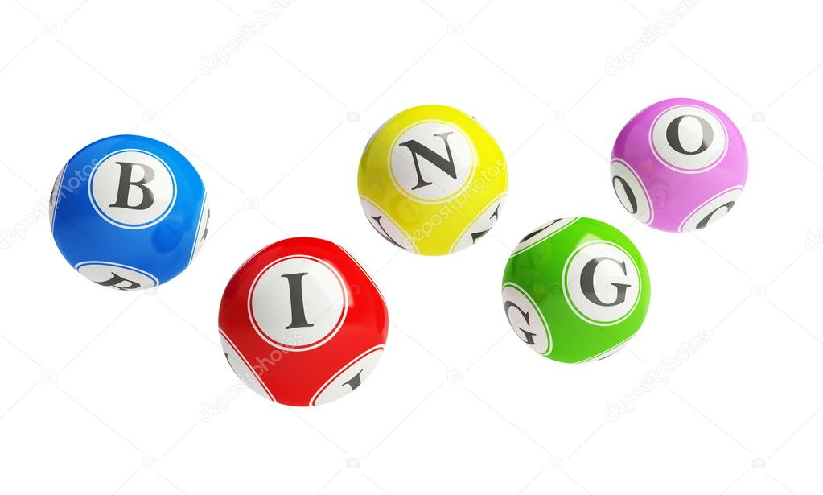  +  =  8  3  5 | Ресурстар
Сабақтың ортасы  1-Тапсырма (Т)  Дескриптор  ҚБ  Кері байланыс  Ойлау дағдыларының деңгейі  Сергіту сәті.  Тапсырма(С )  Дескриптор  ҚБ  Кері байланыс  Ойлау деңгейінің дағдысы  Тапсырма  Дескриптор  ҚБ  Кері байланыс  Ойлау дағдысының деңгейі  Қорытынды бағалау |  | «Адасқан сандар» әдісі.  Шарты:Берілген сандар мен таңбалар арқылы өрнектер құрастырасыздар.  - Санды өрнекттерді дұрыс құрайды.  - 5 өрнек құраса  - 4 өрнек  - 3 тен аз өрнек құраса  Топтарды бір-бірін бағалайды.  Берілген тапсырма дескрипторға сай орындалса жасыл жолақты«Бинго»билетінің бірінші жолына жапсырады.  Егер бір қате кетсе «Бинго» билетінің бірінші жолына сары жолақ жапсырады.  Екі не одан да көп қате болса «Бинго» билетінің бірінші жолына көк жолақ жапсырады .  Тапсырма неге байланысты болды?  Сендер санды өрнек құрағанда неден қиналдыңдар?  -Себебі  Ынталандыру үшін шапалақтау.  Білу,түсіну,қолдану.  Музыка арқылы билеу.  «Сандар сыры» әдісі.  Бинго билетінің артында әр түрлі түске боялған шаршылар бар.(Оқушыларды қажеттігіне қарай бөлу үшін)  Кімде көк шаршы .(А деңгей)  Жапсырылған суреттерге мұхият қараңыз,.берілген суретке өрнектер құрап жазыңыз.  Сары шаршы (В деңгей)  Берілген өрнектерден қосынды мен айырманы ажыратыңыз.  Жасыл шаршы (С)  Өрнектің мәнін табыңыз,дәлелдеңіз.          -Суретке өрнек құрап жазады.  -құраған өрнектерден қосынды мен айырманы ажыратады  Мәнін табады ,дәлелдейді.  Жауабы тақтада тұрады.Оқушылар өзін –өзі тексереді.  Берілген тапсырма дескрипторға сай орындалса жасыл жолақты«Бинго»билетінің екінші жолына жапсырады.  Егер бір қате кетсе «Бинго» билетінің екінші жолына сары жолақ жапсырады.  Екі не одан да көп қате болса «Бинго» билетінің екінші жолына көк жолақ жапсырады .  Тапсырмада неден қиналдық?  Не түсініксіз болды?  Білу.түсіну,қолдану.  Әдіс «Иә», «Жоқ» кестесі  4+3 санды өрнек.  +5+2 өрнегінің қосындысы 9 тең,  +таңбасын қосындысының мәнін табуға пайдалады.  Тапсырманы жұппен тексеру.  - Санды өрнек екенін табады  - 5+2 өрнегінің мәні қате берілгенін табады  - +таңбасы қосындыны табуға пайдаланатынын табады  Жұппен тексеру.Жауабы тақтада тұрады.  Берілген тапсырма дескрипторға сай орындалса жасыл жолақты«Бинго»билетінің үшінші жолына жапсырады.  Егер бір қате кетсе «Бинго» билетінің үшінші жолына сары жолақ жапсырады.  Екі не одан да көп қате болса «Бинго» билетінің үшінші жолына көк жолақ жапсырады  Не қиын болды?  Балалалар, сандар мен таңбалар құпиясын аша алдық па?  Сандарды не үшін пайдаландық ?  Білу,түсініу.қолдану.  Бүгінгі сабақтағы жетістігімізді анықтайық.Олай болса  Кімнің билетінің жолағы түгел жасыл түспен толтырылды оған 100 монета сыйлыққа беріледі  Кімнің билеті сары жолақпен толтырылса оған 50 монета  Кімнің билеті көк жолақпен толтырылса оған 20 монета беріледі. | АКТ  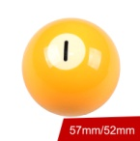    4  2  1  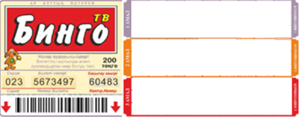  
Сабақтың соңы  Қорытынды рефлексия |  | -Бүгінгі сабағымыздың міндеті не еді?  -Осы міндетке жету үшін қандай тапсырма орындадық ?  -Кімге тапсырма орындау оңай болды?  Себебі  -Кімге қиындық тапсырма қиындық туғызды?  -Себебі?  -Осы сабақтың сендердің өмірлеріңе пайдасы бар ма? Болса қандай? | АКТ  https://www.youtube.com/watch?v=FFCJ_uKK3FQ  АКТ  1 2 3  + - +

